GiGN.6840.20.2018.AR

Burmistrz Miasta i Gminy Radków ogłasza I przetarg ustny ograniczony

na sprzedaż gminnego udziału w nieruchomości gruntowej

I. Przedmiot przetargu i cena wywoławcza.

Przedmiotem przetargu jest gminny udział w wysokości ½ w nieruchomości gruntowej niezabudowanej, oznaczonej geodezyjnie jako działka nr 472/5 AM-1 o powierzchni ewidencyjnej 0,3654 ha położonej w Ścinawce Dolnej. Zgodnie z danymi z ewidencji gruntów i budynków działka sklasyfikowana jest w części jako grunty orne (RIIIb-0,2700 ha w pozostałej części jako PsIV-0,0954 ha). Dla nieruchomości w Sądzie Rejonowym w Kłodzku V Wydziale Ksiąg Wieczystych urządzona jest księga wieczysta nr SW2K/00020760/7. Nieruchomość wolna jest od innych obciążeń i zadłużeń, a także nie toczy się żadne postępowanie administracyjne lub sądowe, których byłaby przedmiotem. Przedmiotową księgą wieczystą objęte są również inne gminne działki, które nie stanowią przedmiotu sprzedaży.
Zgodnie z ustaleniami obowiązującego miejscowego planu zagospodarowania przestrzennego miasta i gminy Radków, działka nr 472/5 położona w Ścinawce Dolnej leży w granicach obszaru przeznaczonego na cele użytków rolnych, oznaczonego na rysunku symbolem RP. Działka objęta jest strefą „K” ochrony krajobrazu kulturowego oraz strefą „OW” obserwacji archeologicznej .
Z treścią miejscowego planu zagospodarowania przestrzennego zapoznać się można szczegółowo w Referacie Geodezji i Gospodarki Nieruchomościami tut. Urzędu (I piętro, pok. nr 8).
Działka jest niezabudowana, położona jest w terenie ze spadkiem w kierunku wschodnim. Dojazd do działki jest bardzo utrudniony, od strony północnej jest niemożliwy z uwagi na stromą skarpę, natomiast od strony południowej prowadzi siecią gminnych dróg nieutwardzonych
(dz. nr 469/2 i 465) pomiędzy zabudowaniami Ścinawka Dolna nr 169. Sąsiedztwo działki stanowią tereny rolne. Działka jest użytkowana rolniczo, nie jest uzbrojona.

Cena wywoławcza nieruchomości wynosi 4 700,00 zł (słownie: cztery tysiące siedemset złotych). Cena sprzedaży zwolniona jest z podatku VAT na podstawie art. 43 ust.1 pkt 9 ustawy o podatku od towarów i usług.

II. Termin i miejsce przetargu.
Przetarg odbędzie się dnia 27 sierpnia 2019r. o godzinie 11⁰⁰ w sali konferencyjnej Urzędu Miasta i Gminy w Radkowie przy ul. Rynek 1 (wejście od strony fontanny).

III. Podmioty uprawnione do udziału w przetargu.
Przetarg ogranicza się do właścicieli, współwłaścicieli lub użytkowników wieczystych nieruchomości sąsiednich z uwagi na fakt, iż działka posiada utrudniony dojazd, a dodatkowo jej kształt i położenie ograniczają swobodne użytkowanie. Przetarg ogranicza się do w/w osób w związku z tym, iż zbywana działka może być użytkowana jedynie poprzez przyłączenie jej do nieruchomości sąsiednich tj. działki nr 472/1, 472/4 lub 471.

IV. Warunki przystąpienia do przetargu.
Podmioty uprawnione do przystąpienia do przetargu mogą wziąć w nim udział pod warunkiem, że:
1) Wpłacą wadium w sposób określony w rozdziale V.
2) Złożą pisemne zgłoszenie udziału w przetargu zawierające:
- datę sporządzenia zgłoszenia;
- imię i nazwisko osoby fizycznej lub prawnej zamierzającej wziąć udział w przetargu, adres zameldowania lub siedziby;
- nr geodezyjny nieruchomości, której przetarg dotyczy, jej położenie oraz datę przetargu;
- oświadczenia, iż zgłaszający:
- poinformowany został, że w przypadku złożenia zgłoszenia po wyznaczonym w ogłoszeniu o przetargu terminie, a także w przypadku podania błędnych danych lub braków formalnych zgłoszenia oraz w przypadku gdy zgłoszenie budzić będzie wątpliwości co do jego treści (np. ze względu na nieczytelność itp.), zgłaszający nie zostanie dopuszczony do przetargu;
- podał w zgłoszeniu informacje zgodne z prawdą, a załączniki odzwierciedlają aktualny stan faktyczny i prawny;
- zapoznał się z treścią ogłoszenia o przetargu oraz z jego warunkami i przyjmuje je bez zastrzeżeń;
- zapoznał się z przedmiotem przetargu, jego sposobem zagospodarowania oraz stanem technicznym i prawnym;

Gotowe druki zgłoszeń (DRUK nr 1) dostępne są w Referacie Geodezji i Gospodarki Nieruchomościami tut. Urzędu oraz opublikowane zostały do pobrania na jego stronie internetowej www.radkowklodzki.pl w Biuletynie Informacji Publicznej (BIP) jako załączniki do ogłoszenia o przetargu.
Ponadto do zgłoszenia dołączyć należy:
- potwierdzenie wniesienia wadium (oryginał lub kserokopie dowodu wpłaty, wydruk elektronicznego potwierdzenia przelewu);
- osoby fizyczne pozostające w ustawowym ustroju wspólności majątkowej poświadczoną notarialnie zgodę współmałżonka na przystąpienie do przetargu, jeżeli w przetargu uczestniczy jeden ze współmałżonków lub oświadczenie, że nieruchomość będzie nabywana z majątku odrębnego zgodnie z art. 33 ust 10 ustawy z dnia 25 lutego 1964r. Kodeks rodzinny i opiekuńczy oraz, że majątek taki posiada, lub też dokument potwierdzający, że pomiędzy nim a małżonkiem istnieje rozdzielność majątkowa,
g) w przypadku podmiotów wymienionych w rozdziale III pkt b, c, d, e :
- potwierdzenie wniesienia wadium (oryginał lub kserokopie dowodu wpłaty, wydruk elektronicznego potwierdzenia przelewu);
- aktualny wypis z właściwego dla danego podmiotu rejestru zawierający informację o osobach upoważnionych do reprezentowania danej osoby prawnej,
- zgodę odpowiedniego dla danej osoby prawnej organu zezwalającą na nabycie nieruchomości,
- pełnomocnictwo do reprezentowania osoby prawnej w przetargu.
h) oświadczenie wraz z dokumentem potwierdzającym prawo własności działki sąsiadującej bezpośrednio z działką stanowiącą przedmiot przetargu.( np. odpis lub wydruk z elektronicznej bazy ksiąg wieczystych, wypis z rejestru gruntów, postanowienie sądu o nabyciu spadku w skład którego wchodzi prawo własności działki sąsiadującej bezpośrednio z działką stanowiącą przedmiot przetargu.

V. Wadium.
1) Wadium z tytułu przystąpienia do przetargu wynosi 940,00 zł i powinno być wniesione w pieniądzu do kasy tut. Urzędu lub na jego konto nr 09 1240 3464 1111 0010 2660 7172 w terminie umożliwiającym zaksięgowanie wpłaty na koncie Urzędu do dnia 23 sierpnia 2019r.
2) Wpłaty należy dokonać tytułem Wadium- dz. nr 472/5 AM-1 Ścinawka Dolna... w tytule wpłaty należy wpisać również imiona
i nazwiska wszystkich osób zamierzających przystąpić do przetargu”. np. „Wadium dz. nr 472/5 AM2 Ścinawka Dolna, Jan Kowalski
i Anna Nowak”.
3) Wadium wpłacone przez uczestnika przetargu, który przetarg wygra, zaliczone zostanie na poczet ceny sprzedaży nieruchomości, a w przypadku uchylenia się przez tą osobę od zawarcia umowy notarialnej w miejscu i terminie wskazanym przez organizatora przetargu, wadium przepada na rzecz organizatora przetargu. Osobom, które nie wygrały przetargu wadium zostanie zwrócone w terminie 3 dni od dnia zamknięcia przetargu.
4) Osoby, którym przysługuje prawo do rekompensaty z tytułu pozostawienia nieruchomości poza obecnymi granicami Rzeczpospolitej Polskiej lub jego opuszczenia w związku z wojną rozpoczętą w 1939r., zwalnia się z obowiązku wniesienia wadium w wyznaczonym w ogłoszeniu o przetargu terminie, jeżeli w wyznaczonym wyżej terminie złożą kserokopię zaświadczenia lub decyzji potwierdzającej prawo do zaliczenia wartości nieruchomości pozostawionych poza obecnymi granicami państwa polskiego oraz złożą pisemne zobowiązanie do uiszczenia kwoty równej wysokości zaliczki ustalonej w razie uchylenia się od zawarcia umowy. Oryginały w/w zaświadczenia lub decyzji należy przedłożyć komisji przeprowadzającej przetarg w dniu przetargu.

VI. Termin zgłoszenia uczestnictwa w przetargu.
Zgłoszenie, o którym mowa w pkt. IV ogłoszenia wraz z wymaganymi załącznikami należy złożyć do dnia 23 sierpnia 2019r. osobiście, za pomocą kuriera lub pocztą tradycyjną na adres Urzędu Miasta i Gminy Radków, ul. Rynek 1, 57-420 Radków lub pocztą elektroniczną na adres sekretariat@radkowklodzki.pl lub faksem na nr tel. +48 748735015. Za datę złożenia zgłoszenia uznaje się datę jego dostarczenia do sekretariatu Urzędu, w godzinach jego pracy (poniedziałek 8⁰⁰-17⁰⁰, wtorek – czwartek 8⁰⁰-16⁰⁰, piątek 8⁰⁰-15⁰⁰). W przypadku przesyłania zgłoszenia za pomocą faksu lub poczty elektronicznej należy potwierdzić jego dostarczenie telefonicznie pod nr tel. +48 748735014.

VII. Informacja o osobach zakwalifikowanych do przetargu.
Lista osób zakwalifikowanych do przetargu wywieszona zostanie w siedzibie tut. Urzędu na tablicy ogłoszeń w dniu 26 sierpnia 2019r.

VIII. Prawo pierwokupu nieruchomości.

Nie przysługuje

IX. Informacje dodatkowe
1. Uczestnik przetargu winien w trakcie przetargu przedłożyć na wezwanie komisji przetargowej dowód tożsamości oraz oryginały dokumentów, których kserokopie dołączył do zgłoszenia uczestnictwa w przetargu.
2. Uczestnicy przetargu biorą w nim udział osobiście lub przez pełnomocników działających na podstawie poświadczonego notarialnie pełnomocnictwa, które zobowiązani są przedłożyć do wglądu komisji przetargowej w dniu przetargu.
3. W przetargu nie mogą uczestniczyć osoby wchodzące w skład komisji przetargowej oraz osoby bliskie tym osobom, a także osoby, które pozostają z członkami komisji przetargowej w takim stosunku prawnym lub faktycznym, że może budzić to uzasadnione wątpliwości co do bezstronności komisji przetargowej.
4. Przetarg uznany zostanie za ważny bez względu na liczbę uczestników przetargu, jeżeli przynajmniej jeden uczestnik zaoferuje co najmniej jedno postąpienie powyżej ceny wywoławczej. O wysokości minimalnego postąpienia decydują uczestnicy przetargu, z zastrzeżeniem, że postąpienie nie może wynosić mniej niż 1% ceny wywoławczej, z zaokrągleniem w górę do pełnych dziesiątek złotych.
5. Zwycięzca przetargu zobowiązany będzie do pokrycia całości kosztów notarialnych i sądowych związanych z nabyciem nieruchomości.
6. Jeżeli osoba, która wystąpi o nabycie nieruchomości jest cudzoziemcem w rozumieniu ustawy z dnia 24.03.1920r. o nabywaniu nieruchomości przez cudzoziemców, zobowiązana jest przedłożyć w dniu przetargu komisji przetargowej zezwolenie, o którym mowa w art. 1 ust 1 w/w ustawy lub promesę uzyskania takiego zezwolenia, chyba że ustawa stanowi inaczej.
7. Zwycięzca przetargu zostanie powiadomiony o dacie i miejscu zawarcia umowy notarialnej odrębnym pismem w terminie 21 dni od dnia rozstrzygnięcia przetargu. Cena osiągnięta w przetargu będzie stanowiła należność za nabycie nieruchomości i powinna być wpłacona na konto podane w w/w piśmie w taki sposób by umożliwić zaksięgowanie środków pieniężnych na koncie Urzędu przed zawarciem umowy notarialnej przenoszącej własność nieruchomości.
8. Uczestnik przetargu może w terminie 7 dni od dnia ogłoszenia wyniku przetargu wnieść skargę na czynności związane z przeprowadzeniem przetargu. W przypadku wniesienia skargi czynności związane ze zbyciem nieruchomości zostaną wstrzymane, do czasu rozpatrzenia skargi. Organ wykonawczy gminy ma obowiązek rozpatrzyć skargę w terminie 7 dni od daty jej otrzymania.
9. Burmistrz Miasta i Gminy Radków może odwołać ogłoszony przetarg jedynie z uzasadnionej przyczyny, informując o tym w formie właściwej dla ogłoszenia przetargu, podając przyczynę odwołania przetargu. Informacje o odwołaniu przetargu podaje się do publicznej wiadomości niezwłocznie.
10. Nieruchomości sprzedaje się na podstawie danych ewidencyjnych. Geodezyjne wskazanie granic nieruchomości może się odbyć jedynie na koszt zainteresowanego lub nabywcy nieruchomości. Gmina nie ponosi odpowiedzialności za ewentualne różnice pomiędzy danymi ewidencyjnymi, a ustaleniami dokonanymi w oparciu o wykonane prace geodezyjne.
11. Do tutejszego Urzędu nie wpłynęły żadne wnioski osób, którym przysługuje pierwszeństwo w nabyciu w/w nieruchomości, na podstawie art. 34 ust. 1 pkt 1 i pkt 2 ustawy z dnia 21 sierpnia 1997 roku o gospodarce nieruchomościami.
12. Przetarg zostanie przeprowadzony w oparciu o przepisy ustawy z dnia 21 sierpnia 1997r. o gospodarce nieruchomościami oraz Rozporządzenia Rady Ministrów z dnia 14 września 2004r. w sprawie sposobu i trybu przeprowadzania przetargów oraz rokowań na zbycie nieruchomości.
13. Z przedmiotem przetargu można zapoznać się do dnia 23 sierpnia 2019r. po uprzednim uzgodnieniu daty i godziny spotkania z osobą prowadzącą sprawę – w Referacie Geodezji i Gospodarki Nieruchomościami (I piętro, pokój nr 9) lub pod numerem tel. 74 8735037. W w/w referacie uzyskać można wgląd do mapy ewidencyjnej zbywanej nieruchomości oraz miejscowego planu zagospodarowania przestrzennego.

Burmistrz
/-/ Jan Bednarczyk

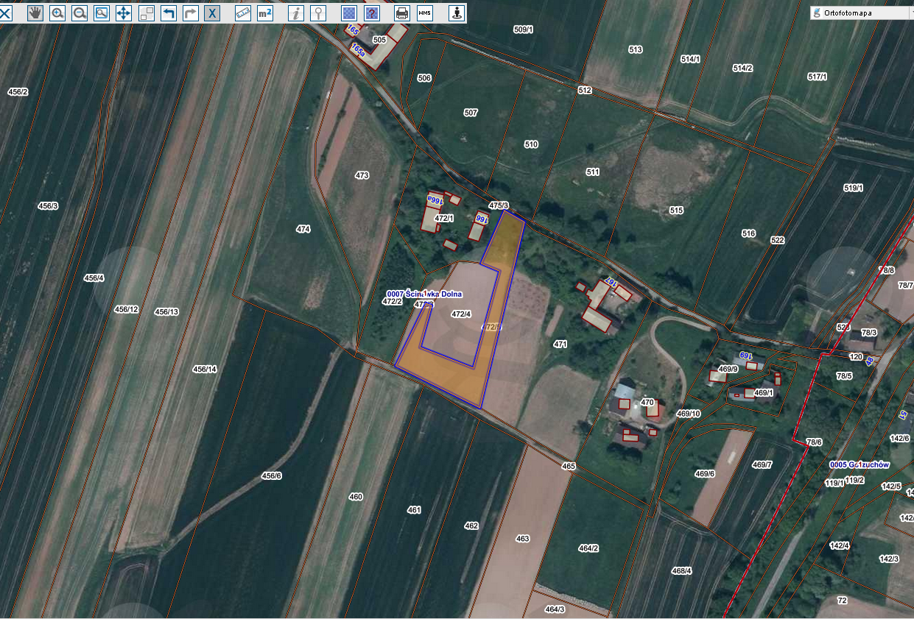

Wywieszono na tablicy ogłoszeń w dniu wpisano pod poz. nr................................... Zdjęto dnia ................................................................

